태스크 실행
태스크 실행 아이콘을 클릭하면 해당 태스크만 실행시킬 수 있습니다. 입력 매개변수가 있는 경우 매개변수 값을 입력할 수 있습니다.
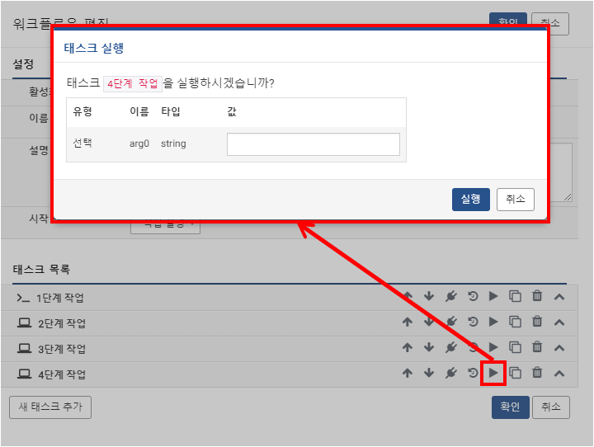
태스크가 실행되면 태스크 실행 모니터 창이 표시됩니다. 현재 태스크 상태와 시작 후 경과시간이 표시됩니다. 백그라운드 실행 버튼을 누르면 태스크는 백그라운드에서 실행되며 태스크 상태는 워크플로우 목록에서 상태 버튼을 클릭해서 볼 수 있습니다.
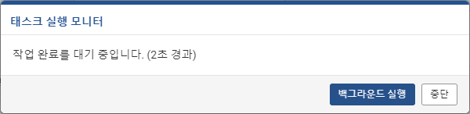
태스크 실행 모니터를 켜둔 채로 태스크 실행 후 완료 시 다음과 같이 완료 메시지가 표시됩니다.
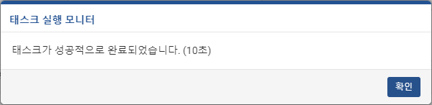
태스크 실행에 실패한 경우 다음과 같이 오류 메시지가 표시됩니다.
